Guía de autoaprendizaje N° 1 Educación Física y Salud
1° Básico

Nombre____________________________________________ Curso_______ Fecha_____
Objetivo de aprendizaje
OA1: Identificar habilidades motrices básicas de locomoción, manipulación y estabilidad.
OA9: Reconocer la importancia de los hábitos de higiene, posturales y de vida saludable para adquirir una mejor calidad de vida.

- Habilidades Motrices Básicas (OA1)
Las habilidades motrices básicas son actos motores que se realizan naturalmente y que constituyen la base para las acciones motrices que el ser humano desarrolle en el futuro (revisar los contenidos que se encuentran en power point). Estas se clasifican en:
ESTABILIDAD
MANIPULACIÓN
LOCOMOCIÓN

- Encierra en un círculo la habilidad motriz a la cual corresponde la siguiente imagen
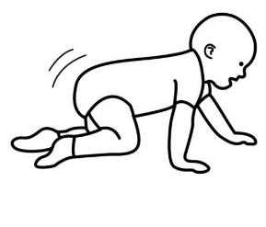
Manipulación
Locomoción
Gatear
Estabilidad

- Marca con una X la imagen que corresponde a la habilidad motriz de MANIPULACIÓN
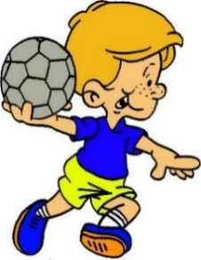

- Colorea la imagen que corresponde a la habilidad motriz de ESTABILIDAD

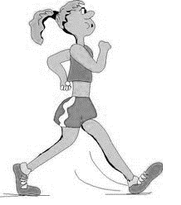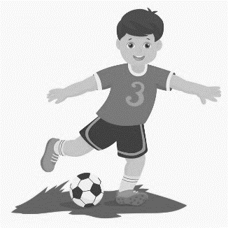

- Encierra con un circulo las siguientes habilidades motrices:

- ROJO: Locomoción
- AZUL: Manipulación
- VERDE: Estabilidad

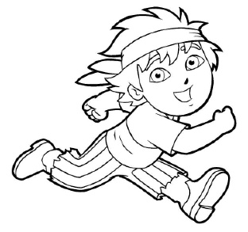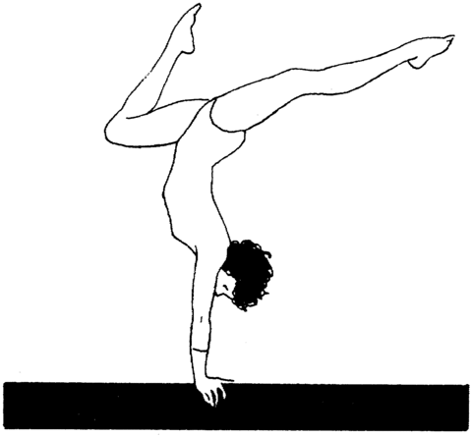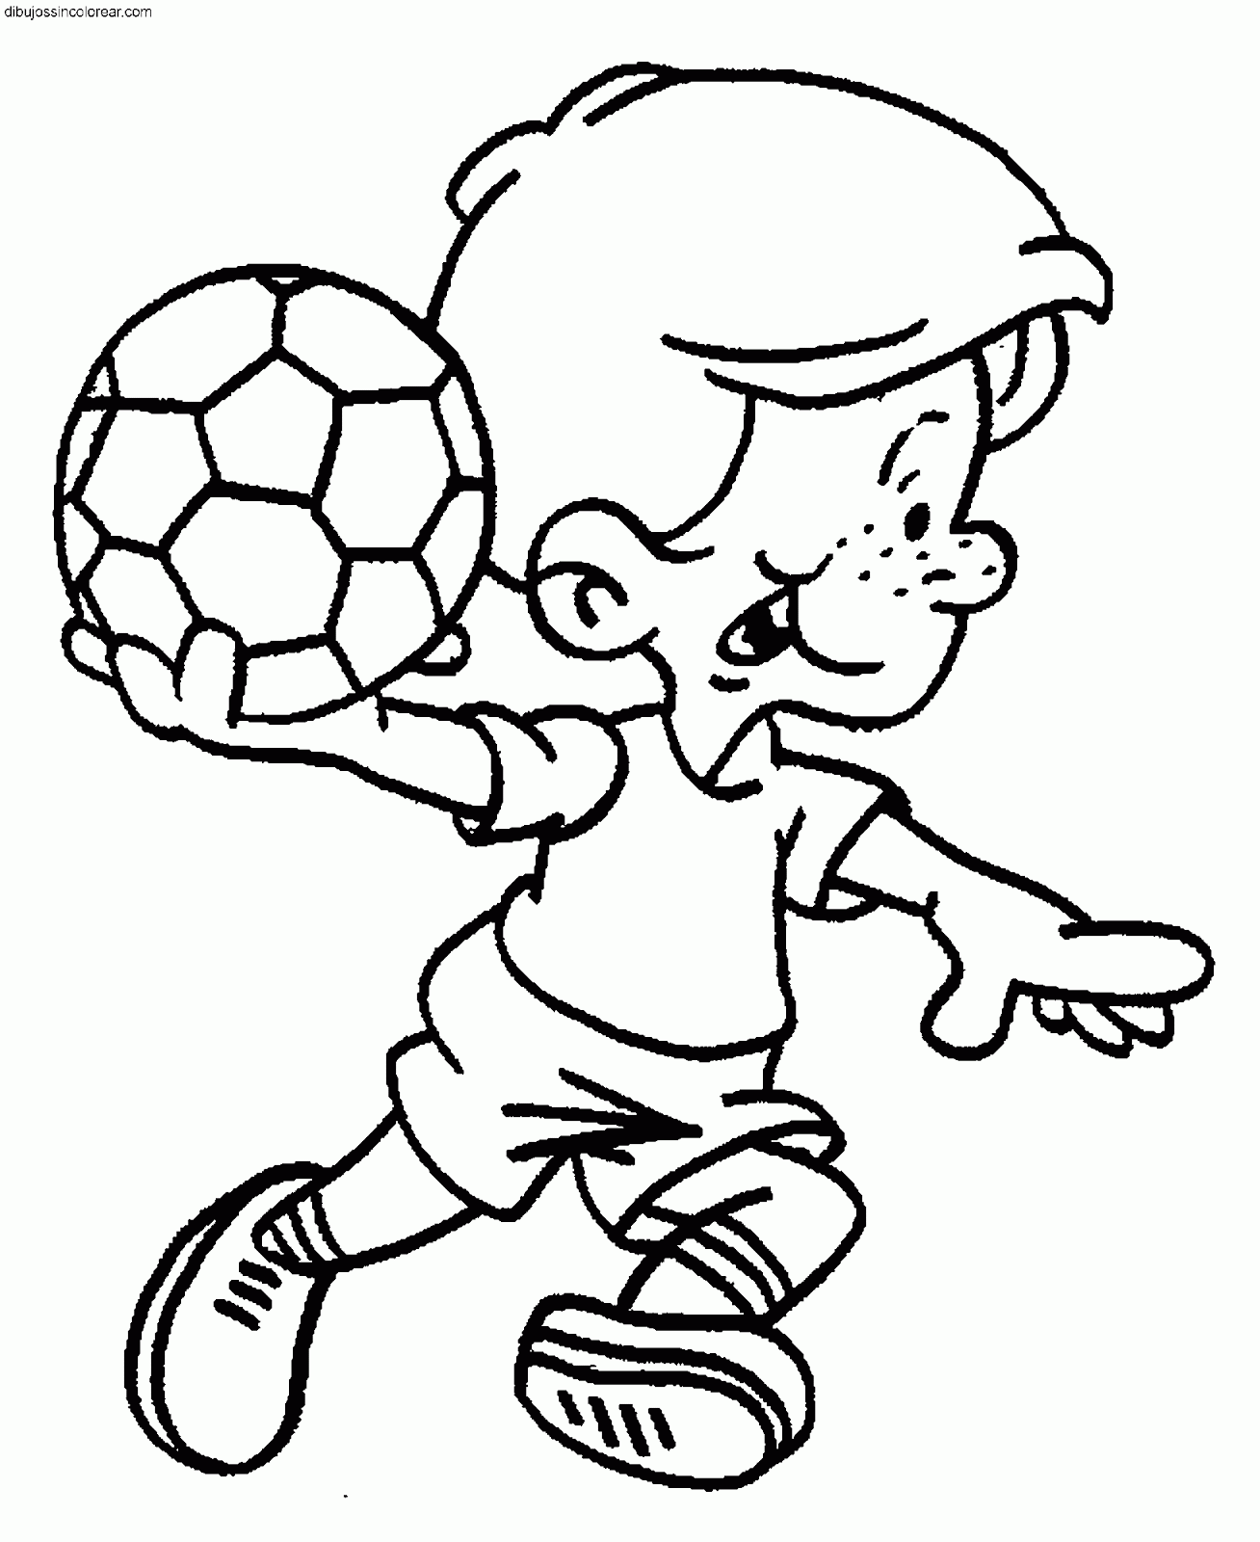

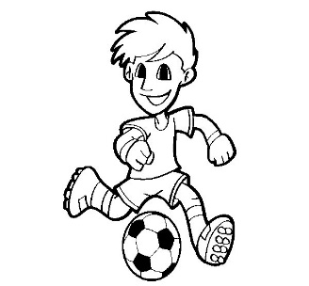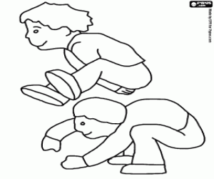

- Une con una línea según corresponda:
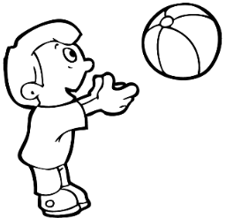
LOCOMOCIÓN

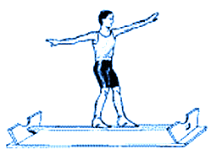
MANIPULACIÓN

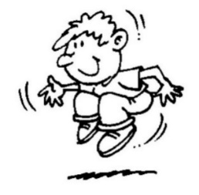
ESTABILIDAD

- Hábitos de Vida Saludable (OA9)
Los Hábitos de vida saludable se definen como un estado de completo bienestar físico, mental y social, asociados a la higiene, la correcta postura y la alimentación saludable.

- Colorea las imágenes que corresponden a los HÁBITOS DE HIGIENE:

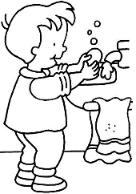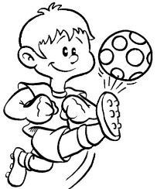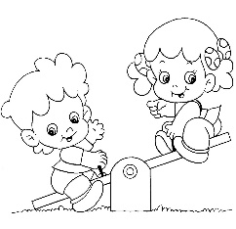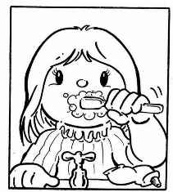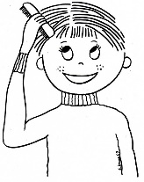

- Encierra en un círculo y colorea los alimentos SALUDABLES.

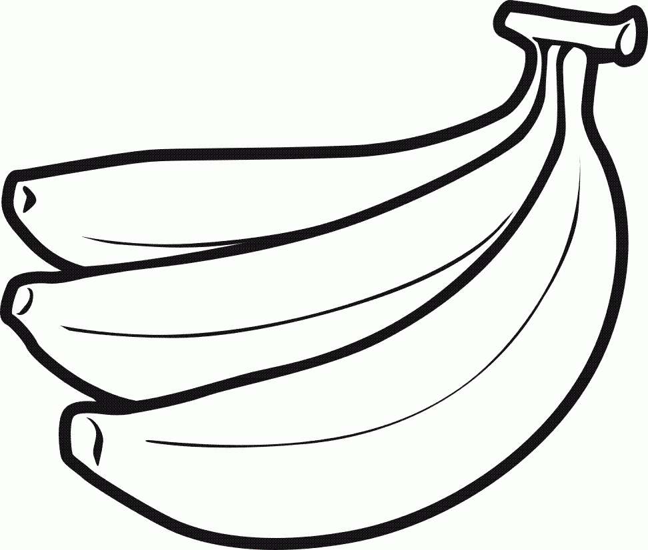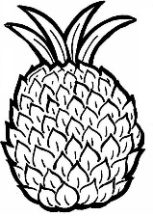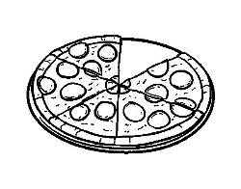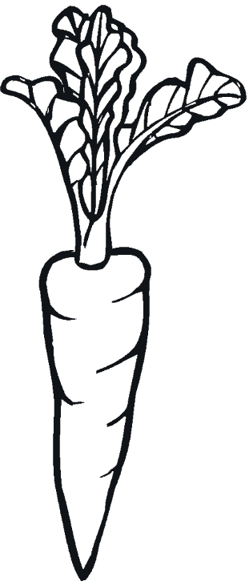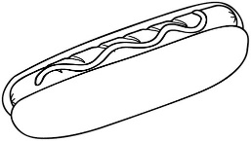

- Une con una línea según corresponda:

Hábitos de higiene

Hábitos posturales

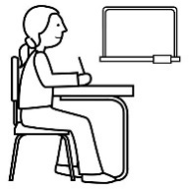

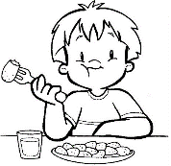

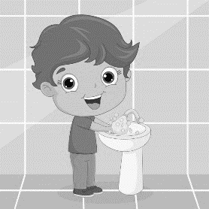
Hábitos de vida saludable

